Relacione os elementos das duas colunas da tabela abaixo:
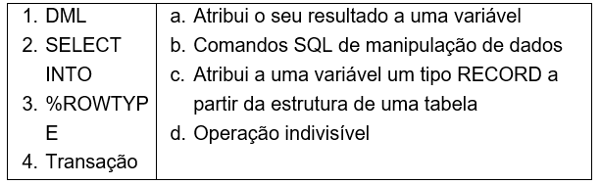
Marque a opção que representa a relação correta:
- 1-a, 2-b, 3-c, 4-d
- 1-a, 2-b, 3-d, 4-c
- 1-b, 2-a, 3-d, 4-c
- 1-b, 2-a, 3-c, 4-d
- 1-d, 2-b, 3-c, 4-a
Resposta: d
Explicação:
- Data Manipulation Data, sublinguagem SQL que realiza a manipulação de dados em tabelas. (b)
2. Permite atribuir o resultado de uma consulta (SELECT) a uma variável. (a)
3. Permite declarar variáveis com o tipo RECORD a partir da estrutura (campos e tipos) de uma tabela. (c)
4. Operação (conjunto de comandos) executados de forma indivisível, ou seja, ou tudo é executado com êxito ou o estado do banco de dados não é alterado. (d)

Sobre a forma com que PL/SQL e SQL se integram, é correto afirmar que:
- Os principais comandos SQL podem ser utilizados quase sem restrições em blocos PL/SQL
- Os principais comandos PL/SQL podem ser utilizados quase sem restrições em comandos SQL
- PL/SQL é uma linguagem declarativa enquanto SQL é uma linguagem procedural
- SQL é uma extensão da linguagem PL/SQL, portanto todos os comandos SQL podem ser utilizados em blocos PL/SQL
- PL/SQL é uma extensão da linguagem SQL, portanto todos os comandos PL/SQL podem ser utilizados integrados a comandos SQL
Resposta: a
Explicação:
a) (V) PL/SQL é uma linguagem de propósito específico, desenvolvida para se integrar totalmente com o ambiente de banco de dados. Por esta razão, os principais comandos SQL se integram naturalmente com PL/SQL
b) (F) PL/SQL é uma linguagem procedural enquanto SQL é declarativa. Não é possível utilizarem-se comandos PL/SQL dentro de comandos SQL
c) (F) PL/SQL é uma linguagem procedural enquanto SQL é uma linguagem declarativa e a alternativa não diz nada a respeito da integração entre as duas linguagens
d) (F) SQL é anterior a PL/SQL. Portanto, SQL não é uma extensão da linguagem PL/SQL
e) (F) PL/SQL não é uma extensão, mas sim um complemento à linguagem SQL

Analise as afirmativas a seguir:
I. NO SGBDR Oracle, a colunas (campos) de uma tabela só podem ser atribuídos tipos atômicos
II. O SGBDR Oracle, um bloco definido como uma transação autônoma isola os efeitos dos comandos SQL no seu interior até que seja executado um COMMIT ou um ROLLBACK
III. Com PL/SQL, é possível armazenar e manipular o resultado de uma consulta SQL
Assinale a alternativa VERDADEIRA:
- Apenas a afirmativa I é VERDADEIRA
- Apenas a afirmativa II é VERDADEIRA
- Apenas a afirmativa III é VERDADEIRA
- Apenas as afirmativas I e II são VERDADEIRAS
- Apenas as afirmativas II e III são VERDADEIRAS
Resposta: e
Explicação:
I. (F) Colunas de uma tabela podem ser de tipos estruturados, como tabelas aninhadas e VARRAY
II. (V)
III. (V)

Considere o programa a seguir:
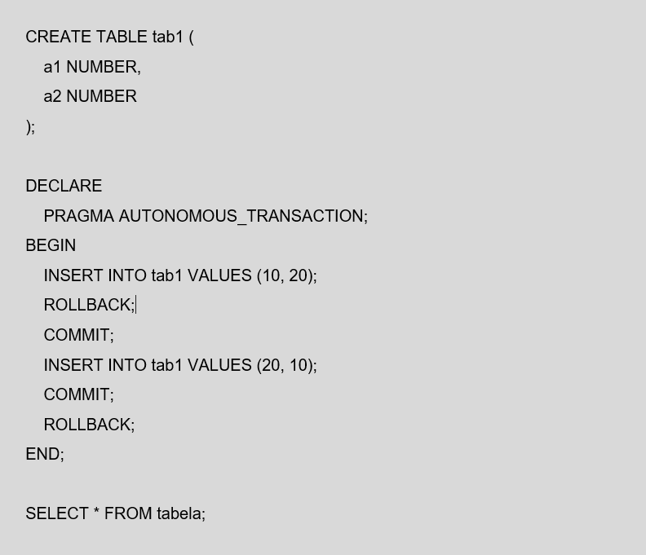
Que valores serão exibidos após a execução do comando SELECT?
- Será exibida a única linha da tabela: (10, 20)
- Será exibida a única linha da tabela: (20, 10)
- Serão exibidas as duas linhas da tabela: {(10, 20), (20, 10)}
- Serão exibidas as duas linhas da tabela: {(20, 10), (10, 20)}
- Nada será exibido, pois a tabela estará vazia
Resposta: b
Explicação:
Logo após o primeiro INSERT, é dado o comando ROLLBACK, "desfazendo" a inclusão. O comando COMMIT após o ROLLBACK é desnecessário. Portanto, após os 3 primeiros comandos, a tabela permanece vazia. O segundo comando INSERT é seguido por um COMMIT, o que faz com que a inclusão seja efetivada. O ROLLBACK após o COMMIT não tem efeito algum, pois não foi executado qualquer comando entre os dois. Logo, o estado final da tabela é (20, 10).

Considere as afirmativas a seguir.
I. A cláusula RETURNING permite que valores relacionados às linhas afetadas por comandos DML sejam armazenados e tratados após a execução do respectivo comando
II. A cláusula RETURNING INTO BULK COLLECT inicializa e ajusta o tamanho das coleções que recebem os valores das linhas afetadas
III. Deve-se garantir que as coleções utilizadas para receber valores na cláusula RETURNING INTO BULK COLLECT sejam inicializadas e tenham tamanho suficiente para receber os valores
Assinale a alternativa VERDADEIRA
- Apenas a afirmativa I é VERDADEIRA
- Apenas a afirmativa II é VERDADEIRA
- Apenas a afirmativa III é VERDADEIRA
- Apenas as afirmativas I e II são VERDADEIRAS
- Apenas as afirmativas I e III são VERDADEIRAS
Resposta: d
Explicação:
I. (V)
II. (V)
III. (F) Deve-se garantir que as coleções utilizadas para receber valores na cláusula RETURNING INTO BULK COLLECT sejam inicializadas, e tenham tamanho suficiente para receber os valores.
O fato de ser inicializada está correto, mas Segundo o texto base, "Observe que não são necessários a inicialização e o uso do método EXTEND para as coleções. A própria cláusula RETURNING BULK COLLECT INTO se encarrega de inicializar e estender a coleção para o tamanho necessário.",
I. (V)
II. (V)
III. (F) Deve-se garantir que as coleções utilizadas para receber valores na cláusula RETURNING INTO BULK COLLECT sejam inicializadas, e tenham tamanho suficiente para receber os valores.
O fato de ser inicializada está correto, mas Segundo o texto base, "Observe que não são necessários a inicialização e o uso do método EXTEND para as coleções. A própria cláusula RETURNING BULK COLLECT INTO se encarrega de inicializar e estender a coleção para o tamanho necessário.",

Observação: este site inclui um sistema de acessibilidade. Pressione Control-F11 para ajustar o site para pessoas com deficiências visuais que usam um leitor de tela; Pressione Control-F10 para abrir um menu de acessibilidade.
- Pressione Enter para acessar acessibilidade para pessoas cegasque usam leitores de tela
- Pressione Enter para Navegação pelo Teclado
- Pressione Enter para acessar o menu de acessibilidade

A utilização de (1) em (2) permite que (3) ___(4) (5) .
Assinale a alternativa VERDADEIRA.
- ​Se as lacunas forem preenchidas com (1) comandos SQL, (2) blocos PL/SQL, (3) sejam automatizadas, (4) tarefas (5) em aplicações de banco de dados, a sentença estará CORRETA
- ​Se as lacunas forem preenchidas com (1) blocos PL/SQL, (2) comandos SQL, (3) sejam automatizadas, (4) tarefas (5) em aplicações de banco de dados, a sentença estará CORRETA
- ​Se as lacunas forem preenchidas com (1) blocos PL/SQL, (2) comandos SQL, (3) transações autônomas, (4) sejam possíveis (5) em aplicações de banco de dados, a sentença estará CORRETA
- ​Se as lacunas forem preenchidas com (1) comandos SQL, (2) blocos PL/SQL, (3) tabelas, (4) tenham colunas (5) com tipos estruturados, a sentença estará CORRETA
- ​Nenhuma das alternativas anteriores está CORRETA
Resposta: a
Explicação:
a) (V)
b) (F) Blocos PL/SQL não podem ser utilizados em comandos SQL
c) (F) Blocos PL/SQL não podem ser utilizados em comandos SQL
d) (F) Colunas de tabelas podem ser definidas com tipos estruturados independentemente de PL/SQL
e) (F) A alternativa (a) está CORRETA.

